 | SECOURS AUX PERSONNES  « Maintenir la capacité opérationnelle  des matériels » | 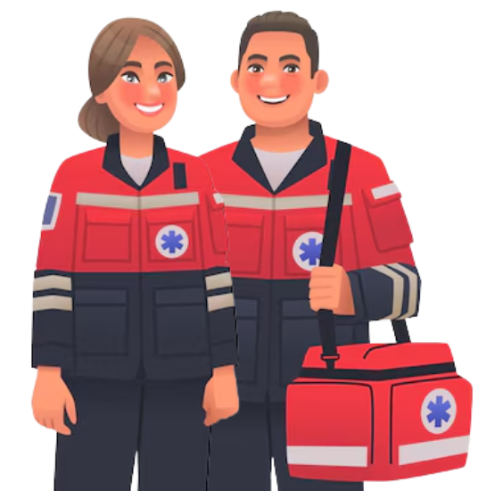

Mise en œuvre
Répartir les rôles en fonction du nombre d’élèves présents.
Les élèves n’ayant pas de rôle actif sont observateurs : ils peuvent prendre en note les points positifs ainsi que les axes d’amélioration.
Il est possible de répéter le scénario plusieurs fois afin que chaque élève puisse occuper successivement tous les postes.
Rôles à répartir :
- Secouriste 1 : Évalue la victime, donne les consignes et effectue les compressions.
- Secouriste 2 : Met en place le matériel (insufflateur, DAE, oxygène), effectue les insufflations.
- Témoin : Fournit des informations sur la victime.
- Chef d’équipe au PC sécurité : Coordonne l’envoi des secours extérieurs, valide la relève du matériel, réceptionne le compte-rendu.
- Opérateur 18 (élève) : Joue le rôle du SAMU/CODIS, reçoit l’appel et pose les questions.

Déroulement attendu de l’intervention
Phase 1 : Envoi du binôme secouriste par le chef PC (radio) et arrivée sur zone des secouristes
  - Sécurisation de la zone.
  - Évaluation de la conscience et de la respiration.
  - Interrogation rapide du témoin.
Phase 2 : Arrivée des secouristes, décision et action
  - Constat : arrêt cardio-respiratoire.
  - Alerte du PC et demande de renforts médicalisés
  - Appel au 18 (joué par l’élève opérateur) :
    - État de la victime.
    - Actions en cours.
    - Nécessité d’un SMUR.
Phase 3 : RCP / Défibrillation
  - Mise en place du DAE dès que possible arrivée.
  - 30 compressions / 2 insufflations.
  - Respect du cycle RCP/DAE avec relève toutes les 2 min.
Phase 4 : Arrivée des secours médicalisés (mise en fin d’exercice)
Phase 5 : Reconditionnement et nettoyage du matériel
Matériel à reconditionner :
- Gants à usage unique.  - DAE (remplacement des électrodes et vérification batterie).  - Insufflateur (nettoyage/désinfection). | - Aspirateur de mucosité (nettoyage ou remplacement consommable).  - Bouteille d’oxygène (vérification du niveau).  - Ciseaux, rasoir.  - Couverture de survie (remplacement si usage).
Tâches :
- Triage du matériel : opérationnel / à jeter.
- Nettoyage et aseptisation suivant le protocole.
- Tri des déchets : DASRI / ordure classique.
- Rédaction du compte-rendu opérationnel.
Phase 6 : Retour sur activités collectif et axes d’amélioration

Fiche de suivi du matériel (remplir par les secouristes après l’intervention)

Intervention Arrêt cardiaque – RCP adulte

Date | Lieu
Intervenants

Matériel utilisé | État après intervention | Action réalisée | Remarques
Gants à usage unique
DAE
Électrodes
Batterie DAE
Insufflateur manuel
Aspirateur de mucosité
Bouteille d’oxygène
Ciseaux
Rasoir
Couverture de survie
Oxymètre de pouls

Document 1 - Fiche de compte-rendu d’intervention (remplir par les secouristes après l’intervention)
Intervention COMPTE RENDU

Date de l’intervention | Heure | Lieu
Nom des secouristes

Déroulement de l’intervention (résumé)
État initial de la victime : ☐ Inconscient ☐ Ne respire pas ☐ Autre : ____________________
Actions entreprises
Sécurisation de la zone | Alerte passée au PC et au 18
Problèmes rencontrés

Remise en conformité du matériel : ☐ oui ☐ non

Document 2 Script d’appel – Opérateur 18 (remplir durant le scénario)
Prise d’appel
18, bonjour. Quelle est la nature de votre urgence ?
Questions de l’opérateur :
- Localisation exacte ?
- Quel âge approximatif a la victime ?
- Est-ce que la victime respire ?
- Avez-vous un DAE ?
- Combien de secouristes sont présents ?
- Y a-t-il un danger particulier sur zone ?
- Quel est votre numéro de rappel ?

Conclusion opérateur :

Parfait, les secours médicalisés sont engagés.
Continuez la RCP et appliquez les consignes du DAE jusqu’à leur arrivée.

Document 3 Grille d’observation
GRILLE D’OBSERVATION Nom-prénom :
Critère | Indicateurs observables | Réalisé | À améliorer | Non réalisé
Sécurisation de la zone | Vérification des risques environnementaux, balisage ou éloignement des dangers.
Évaluation correcte de la victime | Vérification de la conscience (stimulations verbales et tactiles), contrôle de la respiration pendant 10 sec.
Alerte conforme et efficace (PC et 18) | Information précise au PC et au 18 : localisation, état de la victime, actions en cours.
Mise en œuvre correcte de la RCP (30/2) | 30 compressions / 2 insufflations avec rythme et profondeur conformes, bras tendus, bonne position.
Utilisation conforme du DAE | Application rapide des électrodes, respect des consignes vocales, choc administré si recommandé.
Relève des compressions toutes les 2 min | Relève planifiée et réalisée avant fatigue des secouristes.
Bonne répartition des rôles | Secouriste 1 donne les consignes, secouriste 2 exécute correctement le soutien. Pas de confusion des rôles.
Communication claire et adaptée | Messages brefs, clairs, sans ambiguïté entre les équipiers et vers le PC/opérateur.
Respect des protocoles MCO | Nettoyage/aseptisation réalisé selon le protocole, vérification du matériel, remplacement des consommables.
Tri des déchets conforme (DASRI / OM) | DASRI et OM triés correctement, respect des consignes de tri.
Remplissage de la fiche de suivi du matériel | Complète, lisible, sans oubli majeur.
Remplissage de la fiche de compte-rendu d'intervention | Déroulement de l’intervention détaillé, problèmes signalés.
Compte-rendu oral effectué auprès du Chef PC | Restitution précise et structurée, sans omission critique.

Observations :

